ACTIVIDADES LPRL

13.

Artículo 2

Este texto establece las condiciones para acceder a ayudas por delitos graves relacionados con la violencia de género, violencia sexual, y homicidios derivados de estos delitos. Las principales ideas son:

* Requisitos de acceso
* Acreditación de la condición de víctima
* Víctimas directas
* Víctimas indirectas
* Distribución de las ayudas
* Menores fallecidos

Artículo 3

Aplicación, se aplica a todos los trabajadores

* Denegación o reducción de la ayuda:
* Beneficiarios indirectos

15.

a) Principio de adaptación del trabajo a la persona

b) Principio de evitar los riesgos

c) Principio de evitar los riesgos

d) Principio de formación e información.

e) Principio de sustituir lo peligroso por lo que entrañe poco o ningún peligro..

f) Principio de tener en cuenta la evolución de la técnica

16.

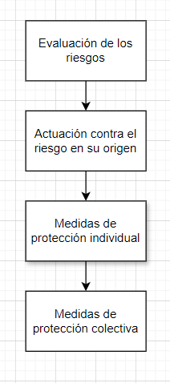

17.

Responsabilidad de la Empresa:

La empresa tiene la responsabilidad principal en la prevención de riesgos laborales, y debe cumplir con una serie de obligaciones clave:

Garantizar la seguridad y salud de los trabajadores

Integrar la prevención en la empresa

Formación e información

Proveer de equipos de protección

Vigilancia de la salud

Responsabilidad del Trabajador o Trabajadora:

Los trabajadores también tienen una serie de responsabilidades en materia de prevención de riesgos, derivadas de su obligación de colaborar con la empresa en la mejora de las condiciones de seguridad:

Usar correctamente los equipos y medios de protección

Cumplir con las instrucciones y procedimientos

Informar de situaciones de riesgo

Cooperar con la empresa